Государственное бюджетное общеобразовательное учреждение Самарской области средняя общеобразовательная школа им. А.И. Кузнецова муниципального района Волжский Самарской области

СТРУКТУРНОЕ ПОДРАЗДЕЛЕНИЕ «ДЕТСКИЙ САД «БЕЛОЧКА»»

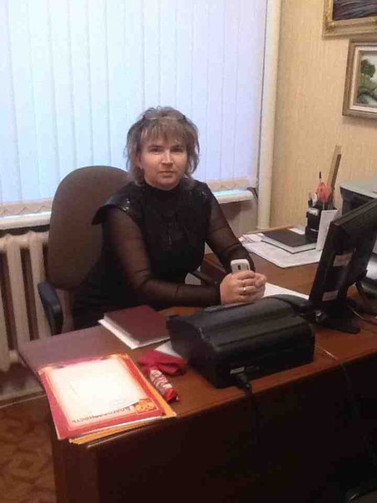

***Заведующий СП- Бородай Татьяна Александровна***

* 1990г. – закончила Куйбышевское педагогическое училище №2, квалификация воспитатель дошкольного учреждения;
* 1991г.- начало педагогической деятельности в должности воспитатель д/с № 16 «Теремок» с. Курумоч;
* 1996г.- переведена в д/с №17 «Светлячок» с. Курумоч;
* 2002г.- переведена на должность заместителя заведующего по воспитательно-образовательной работе д/с №17 «Светлячок» с. Курумоч;
* 2011г. - закончила Самарский государственный университет, квалификация «Социальный педагог»;
* 2012г.- прошла профессиональную переподготовку СИПКРО по программе «Психология»;
* 2012г.- прошла профессиональную переподготовку СИПКРО по программе «Управление образовательным учреждением»;
* 2012г. – назначена на должность заведующего СП детский сад «Белочка» ГБОУ СОШ с. Курумоч;
* 2014г.- прошла профессиональную переподготовку «Институт новых технологий в

образовании» г. Омск по программе «Логопедия»;